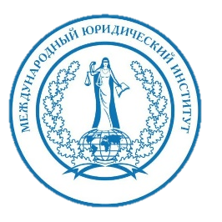



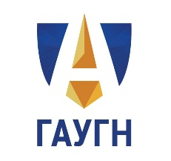

Уважаемые коллеги!
22 января 2026 года в Институте научной информации по общественным наукам РАН состоится XXV Международная научная конференция «Модернизация России в условиях формирования нового мирового порядка». Отдел правоведения ИНИОН РАН организует работу секции №7 Конференции на тему «особенности социально-экономических и правовых условий функционирования «умных городов»».
Планируется обсудить социально-правовые, экономические и технологические перспективы развития «умного города».
Формат участия в круглом столе – смешанный.
Регламент – доклады – до 15 минут, выступления – до 10 минут, повторные выступления – до 5 минут.
Место проведения: ИНИОН РАН, г. Москва, Нахимовский проспект 51/21.
Время проведения: 22 января 2026 года 14:30 – 18:00, зал диссертационных советов.
К обсуждению следующие вопросы:
- «умный город» – архитектурная утопия или будущее урбанистики;
- опыт строительства «интеллектуальных городов» мира: успешные и провальные проекты;
- цифровые технологии и трансформация городской среды в контексте государственного технологического суверенитета в современной России;
- цифровая трансформация города Москвы: опыт реализации и перспективы развития;
- Москва как международный лидер по цифровому управлению, качеству жизни и введению технологий устойчивого развития;
- умный транспорт в «умном городе»;
- умные больницы: передовой опыт России, Китая, ФРГ и других стран;
- активное инвестирование в искусственный интеллект: отдельные правовые и экономические вопросы;
- реализация прав человека на цифровые объекты (объекты связи, транспорта, медицины, образования);
- городская образовательная среда в «умном городе»;
- правовое обеспечение экосистемы умных городов;
- активные инновации в цифровом пространстве «умного города» и другие темы.
Организатором мероприятия является отдел правоведения ИНИОН РАН в сотрудничестве с Университетом Правительства Москвы, РГСУ, Белорусским государственным экономическим университетом, ГАУГН, Международным юридическим институтом, Пензенским государственным университетом и другими образовательными организациями России и Белоруссии.
Ответственный за мероприятие, а также модератор – Глотов Сергей Александрович, доктор юридических наук, профессор, ведущий научный сотрудник отдела правоведения ИНИОН РАН, профессор кафедры теории права и государственно-правовых дисциплин Международного юридического института. Тел.: 8-903-722-83-66, эл.почта : glotov_rgsu@mail.ru
Заявка на участие в круглом столе принимается на электронный адрес отдела правоведения: inion.journalaw@mail.ru, а также на почту: glotov_rgsu@mail.ru

